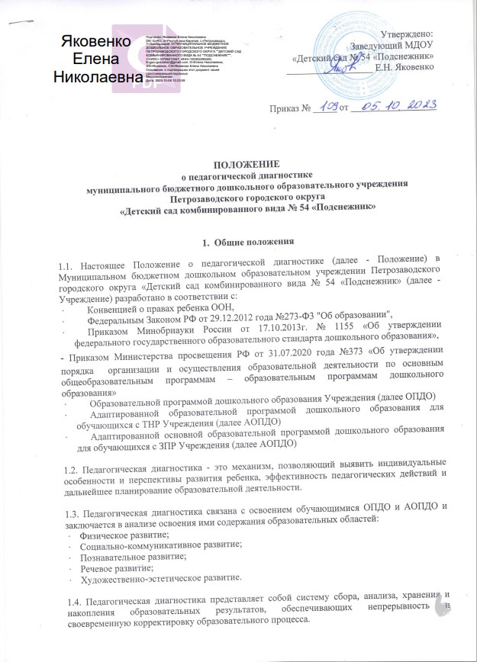

1.5. Оценка физического развития проводится инструктором по физической культуре ДО. Оценка здоровья детей всех возрастных групп проводится фельдшером и педиатром, закрепленными за Учреждением Детской городской поликлиникой № 1 в соответствии с договором.

1.6. При необходимости проводится психологическая диагностика развития детей (выявление и изучение индивидуально-психологических особенностей детей) педагогом-психологом.

1.7. В группах компенсирующей направленности для обучающихся с ТНР проводится логопедическая диагностика детей.

1.8. В группах компенсирующей направленности для обучающихся с ЗПР проводится дефектологическая диагностика детей.

1.9. В группах общеразвивающей направленности при необходимости (при обращении родителей или педагогов) проводится логопедическая (дефектологическая) диагностика с целью своевременного выявления отклонений в развитии и проведения необходимой коррекции.

1.10. Участие ребенка в психологической, логопедической диагностике (в группах общеразвивающей направленности), дефектологической диагностики (в группах общеразвивающей направленности) допускается только с согласия его родителей (законных представителей).

1.11. Положение распространяется на деятельность всех педагогических работников Учреждения, осуществляющих профессиональную деятельность в соответствии с трудовым договором.

2. Основные цели, задачи, функции и принципы педагогической диагностики

2.1. Цель педагогической диагностики – получить оперативные данные о текущем реальном состоянии и тенденциях изменения объекта диагностирования.

2.2. Задачи педагогической диагностики:
- Индивидуализация образования (в том числе поддержки ребенка, построения его образовательной траектории для детей, испытывающих трудности в образовательном процессе или имеющих особые образовательные потребности);
- Оптимизация работы с группой детей.
- Совершенствование организации образовательного процесса.

2.3. Принципы педагогической диагностики:
- Принцип последовательности и преемственности диагностики – проявляется в последовательном переходе от одних этапов, критериев и методов диагностики к другим по мере развития, обучения и воспитания личности, в поэтапном усложнении и углублении процесса диагностики.
- Принцип доступности результатов для родителей (законных представителей) воспитанников, педагогов (непосредственно работающих с ребенком), обобщенной информации для различных групп потребителей (педагогический совет, экспертные комиссии).
- Принцип прогностичности - проявляется в ориентации диагностической деятельности на коррекционную работу в «зоне ближайшего развития» дошкольников.
- Принцип научности (диагностическая работа опирается на научные исследования, обосновывающие выбор изучаемых показателей, методы, сроки и организацию обследования).
- Принцип этичности (диагностика проводится с соблюдением эстетических норм и правил);
- Принцип оптимальности (минимальными усилиями должно быть получено достаточное количество диагностической информации).
- Принцип непрерывности (педагогическая диагностика проводится на протяжении всего периода пребывания ребенка в детском саду).
- Принцип динамичности (педагогический инструментарий позволяет в установленные краткие сроки провести педагогическую диагностику).

2.4. Педагогическая диагностика:
- позволяет фиксировать уровень актуального развития дошкольника и оценивать его динамику;
- учитывает зону ближайшего развития ребенка по каждому из направлений;
- позволяет рассматривать весь период развития ребенка как единый процесс без условного разделения на разные возрастные этапы, «привязанные» к паспортному возрасту, при этом учитывает возрастные закономерности развития, опираясь на оценку изменений деятельности дошкольника;
- учитывает представленные в Программе целевые ориентиры, но не использует их в качестве основания для их формального сравнения с реальными достижениями детей.

3. Организация проведения педагогической диагностики
3.1. Педагогическая диагностика осуществляется во всех возрастных группах два раза в год – в начале и в конце учебного года. Конкретные сроки проведения педагогической диагностики определяются при разработке Календарного учебного графика к ОПДО и календарного учебного графика к АОПДО на учебный год.
3.2. Распределение функций при оценке индивидуального развития ребенка:
- старший воспитатель обеспечивают условия объективного проведения оценки индивидуального развития ребенка (минимизируя риски субъективных оценок): выбирает методики и параметры оценки результатов, консультируют педагогов, испытывающих сложности в проведении педагогической диагностики;
- специалисты проводят педагогическую диагностику (учитель-логопед, музыкальные руководители, инструктор по физическому воспитанию) своего направления развития личности воспитанников, педагог-психолог – психологическую диагностику при необходимости, анализируют результаты, формулируют причины успехов или неудач, намечают пути коррекции;
- воспитатели проводят оценку индивидуального развития воспитанников, анализируют результаты, формулируют причины успехов или неудач, намечают пути коррекции.

3.3. Оценка индивидуального развития осуществляется:
- при поступлении ребенка в учреждение (в течение двух месяцев)
- в начале и в конце учебного года – в целях определения динамики развития ребенка;
- в случаях обращения родителей (законных представителей) ребенка.
3.4. Педагогическая диагностика (оценка индивидуального развития) осуществляется через наблюдение, беседы, продукты детской деятельности, специальные диагностические ситуации.

3.5.1. Фиксация показателей развития в группах общеразвивающей направленности выражается в форме:

Балл | Уровень развития | Качества | Знания, представления | Умения, навыки
Выше 3,8 | Оптимальный уровень.  Нормативный вариант развития | Сформированы полностью (ярко выражены и не вызывают сомнения) | Четкие, содержательные, системные | Выполняет все предложенные задания самостоятельно, или с небольшой помощью взрослого
От 2,3 до 3,7 | Низкий уровень.  Показатель проблем в развитии ребенка социального и/или органического генеза; незначительные трудности в организации педагогического процесса в группе | Находятся в стадии становления или проявляются редко при определенных условиях | Отрывочные, фрагментарные | Выполняет только с помощью взрослого
Менее 2,2 | Критический уровень.  Выраженное несоответствие развития ребенка возрасту; необходимость корректировки педагогического процесса в группе | Не сформированы, не проявляются | Не оформлены | Не выполняет предложенные задания

Оценка «оптимальный уровень» отражает состояние возрастной нормы развития. Преобладание этой оценки свидетельствует об успешном развитии ребенка.
Если по каким-то направлениям преобладают оценки «низкий уровень», следует усилить индивидуальную работу с ребенком по данному направлению с учетом выявленных проблем, а также при взаимодействии с семьей по реализации ОПДО.
Преобладание оценки «критический уровень» говорит о необходимости привлечения специалистов (педагог-психолог, учитель – логопед, учитель – дефектолог) к более углубленной диагностике (с согласия родителей (законных представителей) и, при необходимости, направления ребенка на ПМПК.

    - Фиксация показателей развития в группах компенсирующей направленности для обучающихся с ТНР выражается в форме:

Балл | Уровень развития | Качества | Знания, представления | Умения, навыки
3 | Оптимальный уровень. | Сформированы полностью (не вызывают сомнения) | Четкие, содержательные, системные | Выполняет все предложенные задания, или с частичной помощью взрослого самостоятельно
2 | Низкий  (требуется корректирующая работа педагога) | Находятся в стадии становления или проявляются редко при определенных условиях | Отрывочные, фрагментарные | Выполняет в общей со взрослым деятельности
3 | Критический (низший)  ( требуется внимание специалиста) | Не сформированы, не проявляются | Не оформлены | Не выполняет предложенные задания

Оценка «оптимальный уровень» отражает состояние возрастной нормы развития. Преобладание этой оценки свидетельствует об успешном развитии ребенка.
Если по каким-то направлениям преобладают оценки «низкий уровень», следует усилить индивидуальную работу с ребенком по данному направлению с учетом выявленных проблем, а также при взаимодействии с семьей по реализации АОПДО.
Преобладание оценки «критический (низший) уровень) говорит о необходимости привлечения специалистов (педагог-психолог, учитель – дефектолог) к более углубленной диагностике (с согласия родителей (законных представителей) и, при необходимости, направления ребенка на ПМПК с целью уточнения дальнейшего образовательного маршрута.

    - Фиксация показателей развития в группах компенсирующей направленности для обучающихся с ЗПР выражается в форме:

Балл | Уровень развития | Качества | Знания, представления | Умения, навыки
3 | Оптимальный уровень. | Сформированы полностью (не вызывают сомнения) | Четкие, содержательные, системные | Выполняет все предложенные задания, или с частичной помощью взрослого самостоятельно
2 | Низкий  (требуется корректирующая работа педагога) | Находятся в стадии становления или проявляются редко при определенных условиях | Отрывочные, фрагментарные | Выполняет в общей со взрослым деятельности
3 | Критический (низший)  ( требуется внимание специалиста) | Не сформированы, не проявляются | Не оформлены | Не выполняет предложенные задания

Оценка «оптимальный уровень» отражает состояние возрастной нормы развития. Преобладание этой оценки свидетельствует об успешном развитии ребенка.
Если по каким-то направлениям преобладают оценки «низкий уровень», следует усилить индивидуальную работу с ребенком по данному направлению с учетом выявленных проблем, а также при взаимодействии с семьей по реализации АОПДО.
Преобладание оценки «критический (низший) уровень) говорит о необходимости привлечения специалистов (педагог-психолог, учитель – дефектолог) к более углубленной диагностике (с согласия родителей (законных представителей).

3.6. На основании полученных результатов в начале учебного года педагоги проектируют образовательную деятельность с детьми каждой возрастной группы и планируют индивидуальную траекторию развития по образовательным областям обучающихся с особыми образовательными потребностями.

3.7. В конце учебного года организуется итоговая диагностика, проводится сравнительный анализ результатов на начало и конец учебного года, показывающий эффективность педагогических воздействий. По результатам педагогической диагностики с учётом выявленных проблем проводится проектирование педагогического процесса на новый учебный год, а также организация методической работы с педагогами.

3.8. По результатам диагностики (оценки индивидуального развития) в группах компенсирующей направленности заполняются индивидуальные образовательные маршруты на детей. Согласно требованиям ФАОП ДО для обучающихся с ОВЗ – «Важным условием является составление индивидуального образовательного маршрута, который дает представление о ресурсах и дефицитах в развитии ребенка с ОВЗ, о видах трудностей, возникающих при освоении образовательной программы дошкольного образования; раскрывает причину, лежащую в основе трудностей; содержит примерные виды деятельности, осуществляемые субъектами сопровождения»

4. Инструментарий педагогической диагностики

4.1. В качестве основных методов, позволяющих выявить степень реализации программы и оценить уровень развития детей, в условиях ДО используются:
- наблюдение, которое дополняется свободным общением педагога с детьми, беседами, играми, рассматриванием картинок;
- специально организованные диагностические занятия в период, определенный образовательной программой дошкольного учреждения для мониторинга;
- изучение продуктов деятельности детей;
- беседы с родителями.

4.2. Обследование проводится обязательно в игровой форме.

4.3. Наблюдение осуществляется педагогом во всех естественно возникающих образовательных ситуациях: в группе, на прогулке, во время прихода в ДО и ухода из него.

5. Методологическая основа педагогической диагностики
5.1. В качестве показателей оценки развития обучающихся групп общеразвивающей направленности используются параметры, разработанные образовательной организацией в соответствии с ФГОС ДО и ФОП ДО.
5.2. В качестве показателей оценки развития воспитанников групп компенсирующей направленности для обучающихся с ТНР используются параметры, разработанные образовательной организацией в соответствии с ФГОС ДО и с учетом «Комплексной образовательной программы дошкольного образования для детей с ТНР с 3 до 7 лет» Н.В. Нищевой

5.3. В качестве показателей оценки развития воспитанников групп компенсирующей направленности для обучающихся с ЗПР используются параметры, разработанные образовательной организацией в соответствии с ФГОС ДО и с учетом рекомендаций по обследованию ребенка с задержкой психического развития Г.Н.Чуйковой, Л.Г.Богдановой.

6. Ответственность должностного лица, осуществляющего педагогическую диагностику
6.1. Должностное лицо, осуществляющее педагогический мониторинг в ДО, несет ответственность за:
- тактичное отношение к каждому ребенку во время проведения диагностических мероприятий, создание для каждого воспитанника ситуации успеха;
- ознакомление с итогами обследования воспитанников, соответствующих должностных лиц (в рамках их должностных полномочий);
- соблюдение конфиденциальности;
- качество проведения обследования воспитанников;
- доказательность выводов по итогам диагностирования воспитанников;
- оформление соответствующей документации по итогам проведения диагностических мероприятий в установленные сроки

7. Контроль
7.1. Контроль проведения и объективности оценки индивидуального развития ребенка осуществляется старшим воспитателем посредством следующих форм:
- ежедневный текущий контроль;
- тематический контроль;
- оперативный контроль;
Виды деятельности в рамках контроля: посещение и анализ образовательной деятельности, режимных моментов, обсуждение результатов с педагогом.

8. Документация
8.1. Педагогические работники, осуществляющие педагогическую диагностику:
- заполняют «Диагностические карты развития» по пяти образовательным областям на начало и конец учебного года;
- проводят количественный и качественный анализ по каждой области, а также обобщающую справку по результатам диагностирования;
- справки в установленные сроки предоставляются старшему воспитателю, который обобщает результаты диагностирования по ДО.
- на начало учебного года педагоги групп компенсирующей направленности разрабатывают индивидуальные образовательные маршруты
- по заключению ПМПК для обучающихся с особыми образовательными потребностями, с согласия родителей (законных представителей) разрабатываются индивидуальные АОП.

8.2. Диагностические карты хранятся у педагогов в течение периода освоения обучающимися ОПДО, или АОПДО, аналитический материал - в методическом кабинете.

